動態磁滯曲線的測量

利用直流電對磁性材料樣品反覆地進行磁化逐點測出樣品內部磁感強度 B和磁場強度 H的對應 ,這樣得到的 B-H曲線稱為靜態磁滯曲線(圖一) .本實驗用交流電對樣品進行磁化 ,測得B-H的動態磁滯曲線 .磁滯曲線所包圍的面積等於使單位體積磁性材料反覆磁化一週所需的功 ,並且功轉化為熱而損耗 .測量靜態磁滯曲線時 ,材料中只有磁滯損耗 ,而測量動態磁滯曲線時 ,還有渦電流損耗 .因此材料中的動態磁滯曲線的面積要比靜態磁滯取線的面積稍微大一些 .此外單位時間內的渦電流損耗與交流電的頻率有關 ,因此測量中的交流電頻率不同時 ,所測得的B-H曲線也有不同 .本實驗利用示波器測量動態磁滯曲線的變化 .
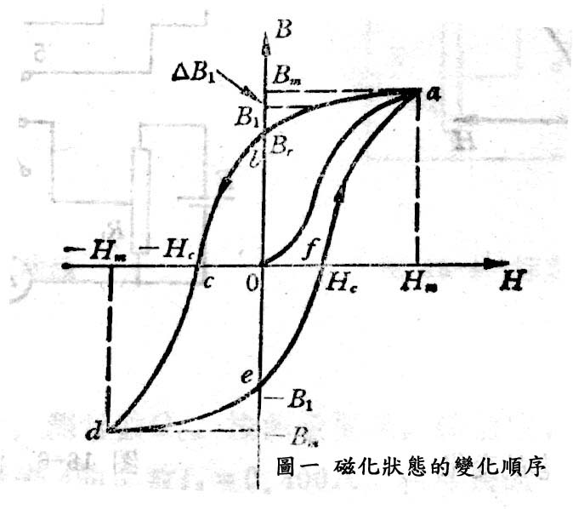

[實驗目的]

1.瞭解用示波器測量動態磁滯曲線的原理和方法 .
2.根據磁滯曲線測量磁性材料的飽和磁感強度$B_{m}$,剩磁$B_{r}$和抗磁力$H_{c}$的值 .
3.學習示波器的使用方法 .
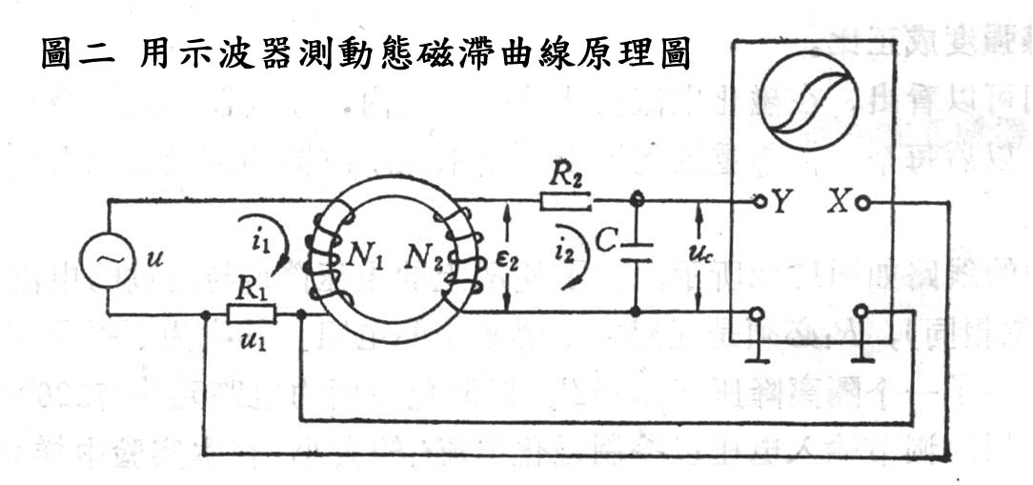
[實驗原理]

利用示波器測動態磁滯曲線的原理電路如圖二所示 ,將樣品製成環形 ,上面均勻地繞上磁化線圈 N₁及副線圈 N₂.交流電壓 U加在磁化線圈上 ,線路上串連電阻 R₁ .將 R₁兩端的電壓 U₁加到示波器的 X輸入端上 .副線圈 N₂與電阻 R₂和電容 C串連成一迴路 .電容 C兩端的電壓 U_{C}加到示波器的 Y輸入端上 .下面我們說明為什麼這樣的電路能夠測量磁滯曲線 .

1.U₁ (X輸入)與磁場強度H成正比
環狀樣品的平均週長為 l ,磁化線圈的匝數為N₁ ,磁化電流為I ₁ , (注意
這是交流電的瞬間值 ) ,根據安培定律有 H l = N₁i₁ ,及 U₁ = R₁ i₁ ,所以可得
U₁= (R₁ l) H / R₁ (1)
式中 R₁ , l和 N₁皆為常數, 可見 U₁與 H成正比 , 同時表明示波器螢幕上水平偏振的大小(U₁)與樣品中的磁場強度(H)成正比.
2.U_{c} (Y輸入)在一定條件下與磁感強度B成正比
環狀樣品的截面積為 s ,根據電磁感應定律,在匝數為N₂的副線圈中感應電
動勢為
ε₂ = -N₂ s(dB/dt) (2)
若副線圈迴路中的電流 i₂, 電容 C上的電量為 q ,則應有
ε₂=R₂i₂+q/C (3)
此式已考慮到副線圈匝數 N₂較小 ,因而自感電動勢可忽略不計 .在選定
線路參數時 ,有意將 R₂ 與 C選成足夠大 ,使電容 C上的電位降U_{C}比起電阻
上的電位降 R₂i₂ 小, 可以忽略不計 .於是 (3)式可以近似的改寫成
ε₂=R₂i₂ (4)
將關係式 i₂=dq/dt=C(dU_{C} / dt)代入 (4)式 ,得
ε₂ = R₂ C(dU_{C} / dt) (5)
將上式與 (2)式比較 ,不考慮其負號 (在交流電中負號相當於相位差為 ±
π )時
N₂ s(dB/dt)=R₂ C (d U_{C} / dt)
將等式兩邊對時間積分, 由於 B和 U_{C}都是交流的 ,積分常數取為零 .整理後
得
U_{C} = (N₂ s / R₂ C) B (6)
其中 N₂, s, R₂和 C皆為常數 ,可見 B和 U_{C} 成正比 .也就是示波器垂直方向的偏振大小(U_{C})與磁感強度(B)成正比.
至此, 我們可以看出在磁化電流變化的週期內 ,示波器的光點將會描繪出一條完整的磁滯曲線 .以後每個週期都重複此過程 ,結果在示波器上可看到一穩定的磁滯曲線圖形 .
以上各量的單位：電阻為歐姆，長度為公尺，面積為$m^{2}$，電容為F，電壓為V，H為A/m，B為Tesla.
實際的線路圖如圖三 ,為了使 R₁上的電位降 U₁與電流 i₁兩者的瞬間值成正比 (相位相同 ) , R₁必須是無感或電感極小的電阻 .可調功率交流電源供應器(包括訊號產生器和功率放大器)控制磁化電流的大小與頻率。
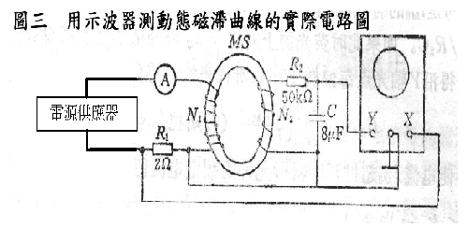
[實驗步驟]
1. 顯示和觀察動態
磁滯曲線
a. 按圖三所示接
線 .接好後找
助教檢查線路 .
b. 調整起始電流 i₁為
500mA ,將示波器光
點調整至螢幕中央 ,
逐漸增大磁化電流 ,
使磁滯曲線上的 B值能達到飽和得到如圖一的完整曲線圖形 .記錄此時的
磁化電流 I的大小 .
- 測量動態磁滯曲線
a. 先做消磁動作 . (考慮為什麼要消磁 ,如何進行 ? )
b. 調整不同頻率 ,U₁ , U_{c} ,特別注意曲線頂點 ,剩磁與抗磁力三個點的讀數 .並利用 (6)式求出 B, H值 .

[數據處理]
- 繪動態磁滯曲線圖 ,座標分別以Tesla和 A/m為單位 .從曲線上定出 B_{s}, B_{r}及 H_{c}值 .

[問題]
- 根據圖三線路上標示出的元件參數 ,估算R₂與 C的電壓降之比 ,分析 （3）
式中忽略U_{c} 會帶來多大誤差? (利用 U_{c} = I_{c} / (2πfC) )
2.磁化電流值相同但不同頻率時，磁場曲線有何不同？

